QT210B林格曼光电测烟望远镜

苏州市青安仪器有限公司是专业从事测试仪器研究、开发、制造的企业。公司坐落在苏州市国家高新技术开发区，企业目标为用户提供一流的仪器和售后服务。
QT210B林格曼光电测烟望远镜可对烟气黑度监测，并记录。内带电子数据保存空间，能把测试数据保存下来，回单位再做处理。所有数据通过单片机作初步处理，数据直读。LCD液晶显示屏显示处理后的数据、打印记录的数据即可证实被测烟气的林格曼黑度等级。因此它可对烟气按规定要求进行排放的监测，打印记录的数据可以作为资料保存起来。该产品含有HJ/T 398-2007,要求的30分钟测量法模块

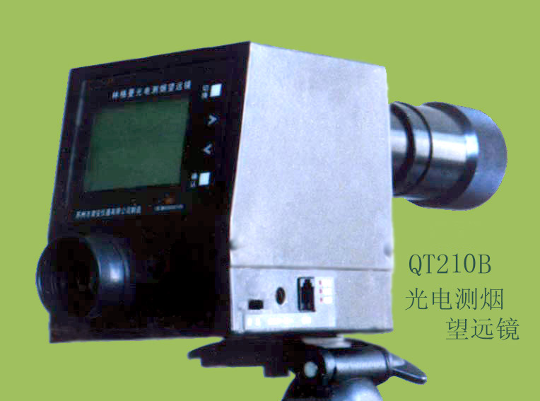 | 主要技术指标：  1.望远镜视角放大率 10倍  2.望远镜观测距离 3～500米  3.物镜通光孔径 50毫米  4.电子林格曼黑度等级 0～5级  5.测量精度 0.1级  6.镍氢电池/电源DC9V.300mA  7.采样时间：30分钟法，连续、1、5、10分均测可选  8.重量：1.2kg  9.体积：330×120×110(mm)

主要特点：
- 体积小巧，携带方便，由于采用节能省电装置，仅带四节5号电池就能连续工作将近8小时，可手持监测林格曼黑度。
- 大液晶屏对话式菜单显示，全中文，使操作简单易懂，不需要记忆命令。
- 内有电子储存器，能储存84组数据，每组数据包括测试月，日，时，分，秒，林格曼黑度等六个数据。
- 有打印功能，能在现场得到林格曼黑度的打印结果。

